重庆通力高速公路养护工程有限公司
渝湘复线高速隧道洞口双横梁护栏采购

竞争性比选文件

重庆通力高速公路养护工程有限公司
2023年10月

重庆通力高速公路养护工程有限公司
渝湘复线高速隧道洞口双横梁护栏材料采购竞争性比选公告

本项目重庆通力高速公路养护工程有限公司渝湘复线高速隧道洞口双横梁护栏材料采购准备组织实施，重庆通力高速公路养护工程有限公司计划以竞争性比选方式确定成交单位，具体情况如下：
一、项目概况与竞争性比选范围
本项目为重庆通力高速公路养护工程有限公司渝湘复线高速隧道洞口双横梁护栏材料采购项目。
1.1比选范围：隧道洞口双横梁护栏
1.2交货地点：巴南区、南川区及武隆区渝湘复线高速建设施工范围内。
1.3供 货 期：本工程工期为自中标之日起至渝湘复线高速交工验收通过之日止（预估2024年6月30日），比选申请人必须保证比选人双横梁护栏的生产及供应及时，比选人一般提前三天以电话（短信）通知计划用量。
1.4主要工程数量：
产品名称 | 产品要求 | 单位 | 暂估量
隧道洞口双横梁护栏 | 详见后附施工设计图 | m | 360
备注：（1）本次采购数量为暂估量，最终数量以实际结算数量为准且满足国家及行业的相关技术规范标准(具体规格型号以比选人实际要求为准)。
（2）本次竞争性比选不接受联合体竞标，不允许分包和转包。
二、竞标人资格要求：
（1）资质要求：须具备独立法人资格、具备有效的营业执照、制造商或销售代理商（销售代理商须具有制造商出具的销售授权书）。一个制造商仅能委托一个代理商参加投标，且该制造商不得再独立参加本合同段的投标，否则均为无效投标。竞标人就竞标产品应提供相关产品检测合格报告。

注：若为授权单位须提供制造商或销售代理商营业执照的复印件或扫描件，并加盖比选申请人公章。
- 信誉要求：（比选申请人在“信用中国”网站（http://www.creditchina.gov.cn/）中未被列入失信被执行人名单（黑名单）
注：上述第（2）条由比选申请人作出真实性承诺即可，格式自拟。
三、竞标文件的相关要求：

1、竞标报价说明：

（1）报价费用组成说明：材料采购用不含税到场价（包含运输费、材料费、保险、通行费、合理损耗、间接费、运杂费、利润、规费、物价上涨、安全措施费、装卸费等在内的各种费用以及合同明示或暗示的所有责任、义务和一般风险）。

（2）报价表中的工程量为比选人暂估量，如实际工程量与暂估量有出入，则该出入部分工程量单价按签约合同单价计量。

（3）本项目最高总限价为：493560元（大写：肆拾玖万叁仟伍佰陆拾元整）（不含税金额），具体详见“已标价报价清单”。

注：竞标人的竞标报价均不得超过比选人公布的相应最高限价否则均为无效竞标（如有单价限价，竞标人所报的单价不能超过单价限价）。
2、采购质量要求：
2.1质量要求：产品应满足施工设计图（附后）及国家各项规范要求，产品须便于安装，且须满足《公路护栏安全性能评价标准》（JTG B05-01-2013）中关于SB级的相关要求，须通过国家认可的第三方检测单位出具的6次合格的实车碰撞试验报告。产品防腐形式须以比选人要求为准，包括但不限于热镀锌、镀锌后喷塑（颜色以比选人要求为准）、镀锌后涂刷黑黄反光油漆、镀锌后张贴黑黄反膜等。因货物质量不符合国家、行业规定的以及本竞争性比选文件的相关标准而产生的一切后果责任由比选申请人承担；若由此而给比选人造成损失的，比选申请人应全额赔偿。
竞标人应提供相关产品检测合格报告。
- 其他要求：
（1）材料运输：本竞争性比选文件约定的材料价格为比选人指定位置的到场单价，材料运输（包括装卸及整齐堆放）的安全由比选申请人负责，因材料运输超限等引起的全部后果、责任均由比选申请人承担。比选申请人必须保证安全、及时供货，比选人不承担由此造成的安全责任及相应费用。
（3）质量保证金：
本项目质量保证金按照工程完工结算价的3%在最后一期结算中计留。在甲方承建的项目通过竣工验收（即交工验收合格后两年）后无息退还质量保证金。
- 报价方式：投标人按照招标人发布的工程量清单进行填报单价与总价，报价保留两位小数。
- 本次竞标文件的组成：
按比选文件格式编制。
（注：以上所有文件须加盖单位公章）。
6、竞标文件的份数及编制要求：
竞标文件1份，竞标文件按竞争性比选文件中规定格式排版。
四、评标办法（本项目采用经评审的最低价法）：本项目采用经评审的最低价法，在满足比选文件要求的前提下，评标委员会报价从低到高的先后顺序推荐中标候选人。若在满足比选文件所有要求前提下，最低报价相同时，进行第二轮报价。请各报价单位结合自身情况及市场行情进行报价。具体评审标准详见下表：
条款号 |  | 评审因素 | 评审标准
1.1.1 | 形式评审标准 | 签字盖章 | 竞标文件要求竞标人盖章和竞标单位法定代表人签字（或盖章）的地方须齐全。
1.1.2 | 资格评审标准 | 营业执照 | 有效期内
1.1.2 | 资格评审标准 | 资质要求 | 具有独立法人资格
1.1.2 | 资格评审标准 | 授权委托书 | 具备有效的授权委托书
1.1.2 | 资格评审标准 | 质量要求 | 应提供相关产品检测合格报告
1.1.3 | 响应性评审标准 | 报价要求 | - 竞标人总报价及综合单价报价不得超过比选人公布的相应最高限价。若报价为下浮比例方式，则应满足比选文件要求。  2、同一竞标人提交两个以上不同的竞标文件或者竞标报价，但比选文件要求提交备选的除外。
1.1.3 | 响应性评审标准 | 投标保证金 | 符合比选文件规定
注：条款1.1.1、1.1.2、1.1.3均为强制性要求，竞标人如不满足，按否决竞标处理。
有下列情况之一的，直接按否决竞标处理。
- 不同竞标人的竞标文件由同一单位或者个人编制；
- 不同竞标人委托同一单位或者个人办理竞标事宜；
- 不同竞标人的竞标文件载明的项目管理成员为同一人；
- 不同竞标人的竞标文件异常一致或者竞标报价呈规律性差异或报价低于成本不具备竞争性；
- 不同竞标人的竞标文件相互混装；
- 竞标人必须保证竞标文件的真实性，一经发现提供的文件虚假不真实，直接按否决处理。
候选人推荐 |  | 经评审合格的候选人按价格由低到高的先后顺序推荐3名中标候选人；若评审合格的候选人不足3名（有效候选人的经济、技术等指标仍然具有市场竞争力，能够满足比选文件要求的），则只选取相应的数量。
报价算术错误修正 |  | 若在评标过程中发现报价存在计算错误，则按以下规则进行算术修正：投标报价为各分项报价金额之和，投标报价与分项报价的合价不一致的，应以各分项合价累计数为准，修正投标报价；如分项报价中存在缺漏项，则视为缺漏项价格已包含在其他分项报价之中。投标大小写金额不一致的，以大写金额为准进行修正。总价金额和单价金额不一致的，以单价金额为准，但是单价金额有明显小数点错误的除外。
澄清 |  | 在评标过程中，评审小组可以要求竞标人对所提交投标文件中不明确的内容进行书面澄清或说明，或者对细微偏差进行补正。评标小组不接受竞标人主动提出的澄清、说明或补正。
五、投标保证金
1、以转账支票或电汇形式交纳投标保证金
投标保证金交款形式及要求：竞标人从企业的基本账户（开户行）在投标截止时间前通过转账支票直接划付或以电汇方式直接划付至下面指定的投标保证金账户。若投标截止时间延期，则投标保证金提交的截止时间和投标截止时间应当保持一致。不满足上述要求的投标保证金无效。投标人自行考虑汇入时间风险，如同城汇入、异地汇入、跨行汇入的时间要求。
2、以转账支票或电汇形式提交投标保证金的金额：20000元整（人民币贰万元整）。
3、投标保证金账户及账号：
单位名称：重庆通力高速公路养护工程有限公司
开户行：工商银行重庆西湖路支行
账户性质：（一般户、收入户）
账号：3100038119100018671
行号：102653001602
投标保证金以比选人展示的保证金交纳情况为准。投标人须在投标文件“七、投标保证金”中提供企业基本账户开户证明文件及保证金缴纳凭证。
4、投标人必须在付款凭证备注栏中注明是“ 通力公司渝湘双横梁护栏材料采购比选保证金”。
5、投标保证金有效期与投标有效期一致。
6、必须从基本账户转入。
7、比选保证金的退还：中标单位甲乙双方合同签订时转为履约保证金（履约保证金退还以后附合同条款为准），未中标单位原路径退回。
8、没收比选保证金的情形：竞标人相互串通投标，或者向评标委员会成员行贿，或者以他人名义投标，或者资质、业绩等资料弄虚作假、不按比选缴纳履约保证金或签订合同。
六、低价风险担保

中标候选人的中标价格低于项目最高限价85%的，须缴纳低价担保金，担保方式采用银行保函或者现金、支票等多种方式，担保额度＝（最高限价×85%-中标价）×3。签订合同之前提交；风险担保金应在中标人完成合同约定的所有事项，工程验收合格并完成相关手续，15日内无息退还。中标人不能按照合同约定的标的、价款、履行期限等主要条款完成工程建设内容的，应当依法承担相应的担保责任。
七、竞争性比选须知

（一）竞争性比选文件获取方式：凡愿意参加的潜在竞标人，从挂网日起至竞争性比选响应文件递交截止时间前，在重庆高速集团官网（https://www.cegc.com.cn/html/col1810480.html）、重庆高速公路集团有限公司招投标管理平台（http://cqgsbid.cegc.com.cn:7900/）、重庆高速集团物资采购平台（http://wzcg.cegc.com.cn:8099/）上发布的本项目竞争性比选公告中的获取方式自行下载。不管竞标人是否下载，均视为已知晓竞争性比选文件的全部内容和有关事宜。本项目不需要报名，直接投标 。

（二）竞争性比选公告及结果公示将在重庆高速集团官网（https://www.cegc.com.cn/html/col1810480.html）、重庆高速公路集团有限公司招投标管理平台（http://cqgsbid.cegc.com.cn:7900/）、重庆高速集团物资采购平台（http://wzcg.cegc.com.cn:8099/）上发布。
（三）竞标文件递交截止地点：重庆通力高速公路养护工程有限公司306室（重庆市沙坪坝区梨高路4号）。
（四）竞标文件递交截止时间：2023年 10 月 12 日上午 10 时 00 分。
（五）竞标人应根据本次竞争性比选的具体要求，编制规范的竞标文件（竞标文件，要求填写规范，密封完好并在封口处加盖公章，所有竞标在截止时间后不得接收）。当第一次不足四家报名时，不予开标，标书当场退回；重新比选不足三家报名时，可按比选文件要求进行开标。
（六）密封要求：
按第五条要求制作的竞标文件，将竞标文件密封到一个封套中，再在封套上写明：
重庆通力高速公路养护工程有限公司渝湘复线高速、梁开高速迷你护栏材料采购竞标文件
在2023年 10 月 12 日上午 10 时 00 分前不得开启
（七）特别提醒：若竞标人恶意竞标后不与按比选要求与比选人签订合同或履约，比选人将直接将竞标人及其关联单位（含法人代表与委托代理人）一并拉入黑名单，不得参与通力公司所有比选项目报价。
（八）廉政约定：
为杜绝商业贿赂现象，共同营造公平、公正的竞争环境，敬请各竞标人在参与竞标报价过程中，将竞争性比选人明示或暗示要求宴请、招待，或索取礼金、礼品、礼券、其他利益，或故意刁难、显失公平现象，向我司纪检监察人员进行举报（须提供有效线索和相关证据、证明材料）。具体举报渠道告知如下：
举报联系人：崔老师 举报电话：023-89187977
我司承诺：对所有举报信息及时调查处理，对举报来源严格保守秘密，对举报单位因举报所可能遭受的利益损害采取特别措施予以保护。
（九）合同（附后）。
（十）比选人联系方式
比选人：重庆通力高速公路养护工程有限公司
地址：重庆通力高速公路养护工程有限公司306室（重庆市沙坪坝区梨高路沙坪坝区档案馆旁重庆市公路养护管理段三楼）
联系人：刘老师 电话：023-88563373 电话：17782362997

合同格式：
重庆通力高速公路养护工程有限公司 渝湘复线高速隧道洞口双横梁护栏材料 采购合同
甲方：重庆通力高速公路养护工程有限公司
乙方：
甲方因渝湘复线高速需要，协议向乙方购买双横梁护栏一批；依照《中华人民共和国民法典》及其他有关法律、行政法规，双方在遵循平等、自愿、公平和诚实守信原则的基础上，经共同协商，达成一致意见，特签订本合同：
一、产品名称、型号、数量、金额： 货币单位：人民币 元
产品名称 | 产品要求 | 单位 | 数量 | 到场单价 | 金额
隧道洞口双横梁护栏 | 详见后附施工设计图 | m | 360
合计 |  |  | 大写： 元整
注：1、本合同为综合单价合同，最终数量以实际结算数量为准且满足国家及行业的相关技术规范标准(具体规格型号以甲方实际要求为准)。
合同总金额为人民币（大写） ，（小写：¥ 元）（含增值税），其中不含税金额¥ 元，增值税税额为¥ 元，税率 %。最终实际结算金额=不含税总价+增值税税额（实际开票税额）。
2、供货期：供货期自中标之日起至渝湘复线高速及梁开高速交工验收通过之日止（预估2024年6月30日），乙方必须保证迷你护栏的生产及供应及时，甲方一般提前三天以电话（短信）通知计划用量。
3、具体采购数量由甲方每次通过书面文件、微信、短信、邮件、传真或其他方式向乙方发送订单，乙方接到甲方订单后7日内配送至甲方指定地点。
4、甲乙双方同意在本合同有效期内，乙方不得因市场行情、原材料价格上涨等因素要求上调单价。
5、合同期内，甲方以书面、传真、微信、短信、邮件等方式向乙方发出订货通知，乙方应在收到订货通知后1小时内及时确认答复；乙方逾期没有回复的，同样视为收到订货通知且应按本合同约定时间将产品送至甲方指定地点。
6、乙方指定经办人：_______________（身份证号码：：_______________；联系电话：_______________；邮箱：_______________；微信：：_______________；传真：：_______________；联系地址： ） 全权代表乙方负责处理本合同项下各项事务，包括但不限于接收订单、与甲方沟通供货事宜、办理结算等，甲方向本条约定的联系方式发送订单，视为乙方已收到。
7、、如甲方在发出订货通知后，确因客观原因需要变更交货时间、数量的，甲方提前1天通知乙方，乙方按照变更后的时间、数量交货。
8、交货地点：巴南区、南川区及武隆区渝湘复线高速建设施工范围内。
二、质量要求、技术标准
1、乙方承诺具备履行本合同项下义务所需的全部资质、授权、许可，并保证在合同有效期内持续、合法、有效。乙方保证对其所供应的产品不受任何第三人所有权、其他物权和知识产权的追索，拥有合法的经销权或特许经销权，否则乙方将赔偿因此给甲方造成的全部损失。
2、乙方应当保证产品质量符合《中华人民共和国产品质量法》、《中华人民共和国建筑法》等国家法律法规及相关产品的国家、地方及行业标准等规范要求，产品质量及各项技术标准条件等应完全符合安全、环保、卫生等各方面强制性要求。各标准不相同的，以较高者为准。除此之外，乙方提供的产品还应符合甲方的要求。
3、质量保证资料的提供：乙方应随货同行向甲方提供真实、准确的“生产厂家、生产许可证、出厂合格证、质保书、检验试验报告、企业资质等有效质保资料”。
4、质量要求：产品应满足施工设计图（附后）及国家各项规范要求，产品须便于安装，且须满足《公路护栏安全性能评价标准》（JTG B05-01-2013）中关于SB级的相关要求，须通过国家认可的第三方检测单位出具的6次合格的实车碰撞试验报告。产品防腐形式须以甲方要求为准，包括但不限于热镀锌、镀锌后喷塑（颜色以比选人要求为准）、镀锌后涂刷黑黄反光油漆、镀锌后张贴黑黄反膜等。因货物质量不符合国家、行业规定的以及比选文件、合同的相关标准而产生的一切后果责任由乙方承担；若由此而给甲方造成损失的，乙方须全额赔偿。
三、交（提）货地点、方式
1、甲方所采购的双横梁护栏由乙方以汽车运输方式运至甲方指定位置：梁开高速梁平区建设施工范围内；渝湘复线高速巴南区、南川区、武隆区建设施工范围内。
2、包装须按甲方要求执行，如甲方无特殊要求则按国家有关规定或采用适宜运输与保证质量的包装，包装符合安全、环保、卫生标准。因包装不善造成的产品毁损、灭失，由乙方承担责任。
3、乙方应对产品进行有效、安全的包装，应做到防雨、防潮湿、防震等保护措施，确保产品能够安全无损的运抵交货地点。
4、乙方所供应的双横梁护栏经甲方对外观初步验收合格后收货。在转运过程中，乙方必须采取有效措施避免材料的二次污染或受损，否则，甲方有权拒绝收货或要求退货。
四、运输方式及到达站港和费用负担
本合同约定的材料价格为甲方指定位置的到场单价。材料运输（包括装卸及整齐堆放）的安全由乙方负责，因超限等引起的一切后果及责任均由乙方自行承担。乙方必须保证安全、及时、足额供货；涉及危化品运输的，运输车辆必须具备“危化品运输许可证”，否则，由此造成的一切后果责任及相应费用由乙方承担，与甲方无关。
五、货物所有权
本合同项下货物的风险转移以所有权转移的时间为准，即货物交付验收前所有权归属于乙方，货物风险、保管费用等均由乙方承担；货物交付验收后所有权转移为甲方所有，货物风险自货物交付验收后由甲方承担（货物由乙方保管的除外）。
六、计量方法
1、以甲方代表现场计量为准，乙方提供的出厂计量单作为参考。乙方如对甲方计量结果有异议，双方应现场协商解决，事后甲方不予认可。
2、到场材料规格型号以甲方通知为准，若与通知中规格型号有误则不予计量。
七、验收标准、方法
1、乙方应严格执行供货周期，保质、保量的完成产品供应。在每批次产品到达指定地点后，甲方组织进行验收，乙方应予配合。甲方在验收过程中发现产品规格、材质、质量、包装、数量及试验检测报告、出厂合格证等不符合合同约定的，甲方有权拒收，要求乙方无条件更换、补足；但乙方的交货期限并不因此延长，由此造成迟延交货的，乙方仍应按合同约定承担相应违约责任。
2、初验后发现质量问题的（包括但不限于不合格、不满足技术要求等），乙方应在接到甲方通知后无条件退货，因此产生的全部责任，包括工期影响等，均由乙方承担。若乙方对于甲方提出的质量问题有异议的，在无条件退货的同时，可委托经甲乙双方认可的第三方检测机构进行检测，费用先由乙方垫付，最终由相应责任方承担（如合格费用由甲方支付，如不合格费用由乙方支付）。发生产品质量责任问题，乙方须承担由此造成的一切损失及费用。
3、甲方收货验收并不免除乙方的质量保证义务及对合同产品质量应当承担的责任，如果甲方在使用或销售合同产品或含有合同产品的产品时发现因合同产品在设计、安装、制造、材料、工艺等方面的缺陷导致的任何质量问题，仍应由乙方承担全部责任。
4、如本合同采购的产品因其自身特点导致甲方无法在验收时发现其质量问题、设计、安装、制造、材料、工艺等缺陷，则甲方应享有合理的适用或测试使用期间，如在该期间内发现上述产品问题，则乙方应无条件为甲方提供换货或退货处理，在此种情况下乙方无权以甲方已签收作为已交付合格产品的抗辩。
八、发票的开具
1、双横梁护栏产品销售全额发票由乙方开具增值税专用发票（抵扣税率 ）给甲方，发票单位名称为本合同甲乙双方全称（销售发票中已包含运输费，运输费不再单独开具发票，该发票必须足额合法有效且符合甲方的要求），并配合甲方验证发票的真伪。否则，甲方有权拒绝付款并顺延付款时间。因乙方开具的发票不规范、不合法或涉嫌虚开发票引起税务问题的，乙方需依法向甲方重新开具发票，并向甲方承担赔偿责任，包括但不限于税款、滞纳金、罚款及相关损失等。
2、乙方应按照甲方要求，在甲方支付合同价款前，及时向甲方开具可以抵扣税款的增值税专用发票。因乙方开具发票不及时给甲方造成无法及时认证、抵扣发票等情形的，乙方需向甲方承担赔偿责任，包括但不限于税款、滞纳金、罚款及相关损失等。
3、本合同内容经双方同意变更的，如果涉及到合同价款等增值税专用发票记载项目发生变化的，需要作废、重开、补开、红字开具增值税专用发票的，甲乙双方需履行各自的协助义务。
4、合同生效后，因合同双方纳税人身份、纳税方式或因相关法律法规变动导致的增值税税率的变化，应遵循相关税收政策的要求，对合同价格及增值税税额进行调整。
九、结算方式、期限及变更
1、结算方式：按月结算；结算金额=当月已对账的实际收货数量×合同单价。乙方供货时，应提供产品合格证明，并在甲方代表初步检测并签字确认供货数量后，乙方凭符合甲方要求的有效的增值税专用发票及甲方代表确认的合格数量的供货凭证结算。甲方在收到发票及结算凭证后45个工作日内支付至该批货款的97%，交工验收通过后且收到乙方提供合同结算金额的3%的质保金保函后30个工作日内支付至结算金额的100%，质保金保函于竣工验收通过后30个工作日内退还。同时乙方承诺在甲方计量支付款未到位的情况下不得停止供货，否则乙方自愿放弃收回履约保证金等一切保证金的权利并承担赔偿因停止供货给甲方带来的一切损失。
2、变更约定：本合同签订后，项目实施过程中如因业主单位及设计单位原因新增或调整甚至变更设计等增加相关材料，其变更内容及细目、合同价款按下列方法进行：
1、合同中已有适用于变更内容的价格，按合同已有的价格变更合同价款；
2、合同中有类似于变更内容的价格，可以参照类似价格变更合同价款；
3、合同中没有适用于变更工程的价格，按甲方审定的价格执行。
十、质量保证金
1、本项目质量保证金按照供货结算价的3%在最后一期结算中计留。在甲方承建的项目通过竣工验收（即交工验收合格后两年）完成后无息退还质量保证金。
十、履约保证金及低价保证金
1、履约担保的形式：以乙方投标时交纳的投标保证金转化为履约担保。
2、履约担保的退还：在完成合同约定的所有事项，并经甲方组织相关部门确认后，15个工作日内无息退还。
3、低价风险担保的形式：现金或银行保函或现金+银行保函的组合；采用银行保函形式的，保函必须为不可撤销、不可转让且见索即付的独立保函，
4、低价风险担保的金额：（招标最高限价×85%-（招标最高限价-中标价））×3。
5、低价风险担保送达招标人的时间：双方合同签订前。
6、低价风险担保的退还时间：工程验收合格并完成相关手续，15日内无息退还。
7、担保责任：中标人不能按照合同约定的标的、价款、履行期限等主要条款完成工程建设内容的，应当依法承担相应的担保责任。
十一、违约责任
1、乙方必须保证供货质量（要求检验合格率达到100%），若因材料质量原因（检验合格率不足100%）导致的一切损失皆由乙方负责。若出现材料质量事故的，按贰万元/次的标准向甲方支付违约金，出现二次及以上事故的，甲方可随时终止或解除本合同（因乙方到场材料验收未通过，初次拒收，二次终止合同），要求乙方赔偿甲方全部损失。
2、乙方保证收到甲方短信或通知后7日内将甲方所需合同材料送达到指定地点。乙方材料的供应量、送货时间必须满足甲方通知要求和甲方施工进度要求，否则，按壹万元/天的标准向甲方支付违约金；同时，甲方有权终止或解除合同，要求乙方支付合同总金额30%的违约金，并赔偿甲方全部损失。
3、如果乙方在延误24小时供货后无法正常供货，甲方因项目工期需要有权采购同规格同型号的材料确保正常生产施工，直至乙方恢复正常供货为止。并且，期间产生的相关费用以及临时采购这批次材料的本合同货价及超出本合同同数量的合同材料差价由乙方全部承担。
4、乙方迟延履行合同其他义务的，每迟延一天（次），按伍万元/天（次）的标准向甲方支付违约金；迟延超过3天（次）的，甲方有权终止或解除合同，要求乙方支付合同总金额30%的违约金，并赔偿甲方全部损失。
5、乙方应保证供应货物不得存在任何权利瑕疵或侵犯任何第三人合法权益，否则，甲方有权终止或解除合同，要求乙方赔偿甲方全部损失。
6、双方其余违约按《中华人民共和国合同法》执行，由违约方向守约方赔偿由此给守约方造成的一切经济损失。
7、本合同约定的甲方损失包括工期延误损失、甲方向第三人承担的违约金、赔偿金、甲方预期利润等全部直接和间接损失。
8、若合同执行期间，乙方供应的材料因质量不合格出现退货的，处以50000元/次的违约罚金；乙方供应的材料质量不合格造成工程返工或返修，卖方除承担继续履行、采取修理、更换、退货等补救措施外，处以100000元/次的违约罚金。
十二、其它约定事项
1、本合同为固定单价合同。包含运输费、材料费、保险、税金、通行费、合理损耗、间接费、运杂费、利润、规费、物价上涨、安全措施费、装车费等在内的各种费用以及合同明示或暗示的所有责任、义务和一般风险。
2、在实际供货中，可能会因施工调整、质量等原因对供货数量和时间进行调整，会导致乙方在实际供货中数量发生变化，最终数量以甲方代表确认的实际到货合格数量为准。期间乙方不得以供应数量和时间有变化要求进行单价变更。
3、如乙方产品因质量原因未通过质检（含颜色），乙方必须接受无条件退货，并由乙方承担由此造成的一切损失，甲方有权立即解除或终止合同。
4、甲方的询价文件及乙方的报价文件作为本合同的附件，具有同等法律效力，若有不一致或矛盾之处，以本合同条款为准。
5、若出现重庆高速公路收费站限重等不可违抗因素，无任何运费调价机制，所有到场的运输费用由乙方自行承当。
6、本合同首部中载明的联系地址为双方工作联系往来、法律文书及争议解决时人民法院和/或仲裁机构的法律文书送达地址，人民法院和/或仲裁机构的司法文书（含裁判文书）向任何一方当事人的该等地址和/或工商登记公示地址（居民身份证登记地址）送达的，视为有效送达。
十三、本合同有效期：自本合同签订之日起至双方办理完结算时为止
十四、争议及解决方式：本合同在执行过程中若发生争议，双方协商解决，协商不成，可向重庆仲裁委员会申请仲裁。
十五、合同签订点：重庆市沙坪坝区梨高路4号（沙坪坝区档案馆旁）。
十六、本合同一式陆份，甲方执肆份，乙方执贰份，具有同等法律效力；自双方签字并盖章后生效，完成财务结算支付后自动失效。

甲方（盖章）： 乙方（盖章）：
重庆通力高速公路养护工程有限公司 单击此处输入文字。
法定代表人或授权代表： 法定代表人或授权代表：
经办人：
部门负责人： 开户银行：单击此处输入文字。
经办人： 账号：单击此处输入文字。

日期： 年 月 日 日期： 年 月 日
重庆通力高速公路养护工程有限公司 渝湘复线高速隧道洞口双横梁护栏材料
采购之廉政合同
根据交通部《关于在交通基础设施建设中加强廉政建设的若干意见》和《关于在交通基础设施建设中推行廉政合同的通知》以及有关工程建设、廉政建设的规定，为做好工程建设中的党风廉政建设，保证工程建设高效优质，保证资金的安全和有效使用及投资效益，重庆通力高速公路养护工程有限公司（以下称甲方）与单击此处输入文字。（以下称乙方），特订立如下合同。
一、甲乙双方的权利和义务
1、严格遵守党和国家有关法律法规及交通部的有关规定。
2、严格执行《渝湘复线高速隧道洞口双横梁护栏材料采购合同》的相关条款，自觉按合同办事。
3、双方的业务活动坚持公开、公正、诚信、透明的原则（除法律认定的商业秘密和合同文件另有规定之外），不得损害国家和集体利益，违反工程建设管理规章制度。
4、建立健全廉政制度，开展廉政教育，设立廉政告示牌，公布举报电话，监督并认真查处违法违纪行为。
5、发现对方在业务活动中有违反廉政规定的行为，有及时提醒对方纠正的权利和义务。
6、发现对方严重违反本合同义务条款的行为，有向其上级有关部门举报、建议给予处理并要求告知处理结果的权利。
二、甲方义务
1、甲方及其工作人员不得索要或接受乙方的礼金、有价证券和贵重要物品，不得在乙方报销任何应由甲方或个人支付的费用等。
2、甲方工作人员不得参加乙方安排的宴请或可能影响公正的其他宴请和娱乐活动。不得接受乙方提供的通讯工具、交通工具和高档办公用品等。
3、甲方及其工作人员不得要求或者接受乙方为其住房装修、婚丧嫁娶活动、配偶子女的工作安排以及出国出境、旅游等提供方便等。
4、甲方工作人员的配偶、子女不得从事与甲方工程有关的材料设备供应、工程分包、劳务等经济活动等。
5、甲方及其工作人员不得以任何理由向乙方推荐分包单位，不得要求乙方购买合同规定外的材料和设备。
三、乙方义务
1、乙方不得以任何理由向甲方及其工作人员行贿或馈赠礼金、有价证券、贵重礼品。
2、乙方不得以任何名义为甲方及其工作人员报销应由甲方单位或个人支付的任何费用。
3、乙方不得以任何理由邀请甲方工作人员外出旅游或安排甲方工作人员参加宴请及娱乐活动。
4、乙方不得为甲方单位和个人购置或提供通讯工具、交通工具和高档办公用品等。
5、乙方及其工作人员应严格按规程办事，不得为谋取私利向工作人员非法行贿，私下串通，损害甲方利益。同时依法履行向甲方承诺的上述其他廉政义务。
6、乙方如果发现甲方工作人员有违反廉政规定的行为，应向甲方组织或上级单位举报。甲方均不得找任何借口对乙方进行报复。甲方对举报属实或严格遵守廉政合同的乙方，在同等条件下给予承接后续工程的优先邀请投标权。
四、违约责任
1、甲方及其工作人员违反本合同第一、二条，按管理权限，依据有关规定给予党纪、政纪或组织处理；涉嫌犯罪的，移交司法机关追究刑事责任感；给乙方单位造成经济损失的，应予以赔偿。
2、乙方及其工作人员违反本合同第一、三条，按管理权限，依据有关规定，给予党纪、政纪或组织处理；给甲方单位造成经济损失的，应予以赔偿；情节严重的，甲方建议交通工程建设主管部门给予乙方二至五年内不得进入其主管的交通工程市场的处罚。
五、双方约定
本合同由双方或双方上级单位的纪检监察部门负责监督执行。
六、本合同有效期为甲乙双方签署之日起至该合同到期后止。
七、本合同作为《渝湘复线高速隧道洞口双横梁护栏材料采购合同》的附件，具有同等的法律效力，经合同双方签署立即生效。
八、本合同一式陆份，甲方执肆份，乙方执贰份；具有同等法律效力；自双方签字并盖章后生效，甲乙双方履行合同全部义务、结算价款支付完毕后，本合同即告终止。

（本页无正文）

甲方：（盖章） 乙方：（盖章）
重庆通力高速公路养护工程有限公司 单击此处输入文字。
法定代表人或授权代表： 法定代表人或授权代表：

部门负责人：
经办人： 经办人：
签约时间： 年 月 日 签约时间： 年 月 日
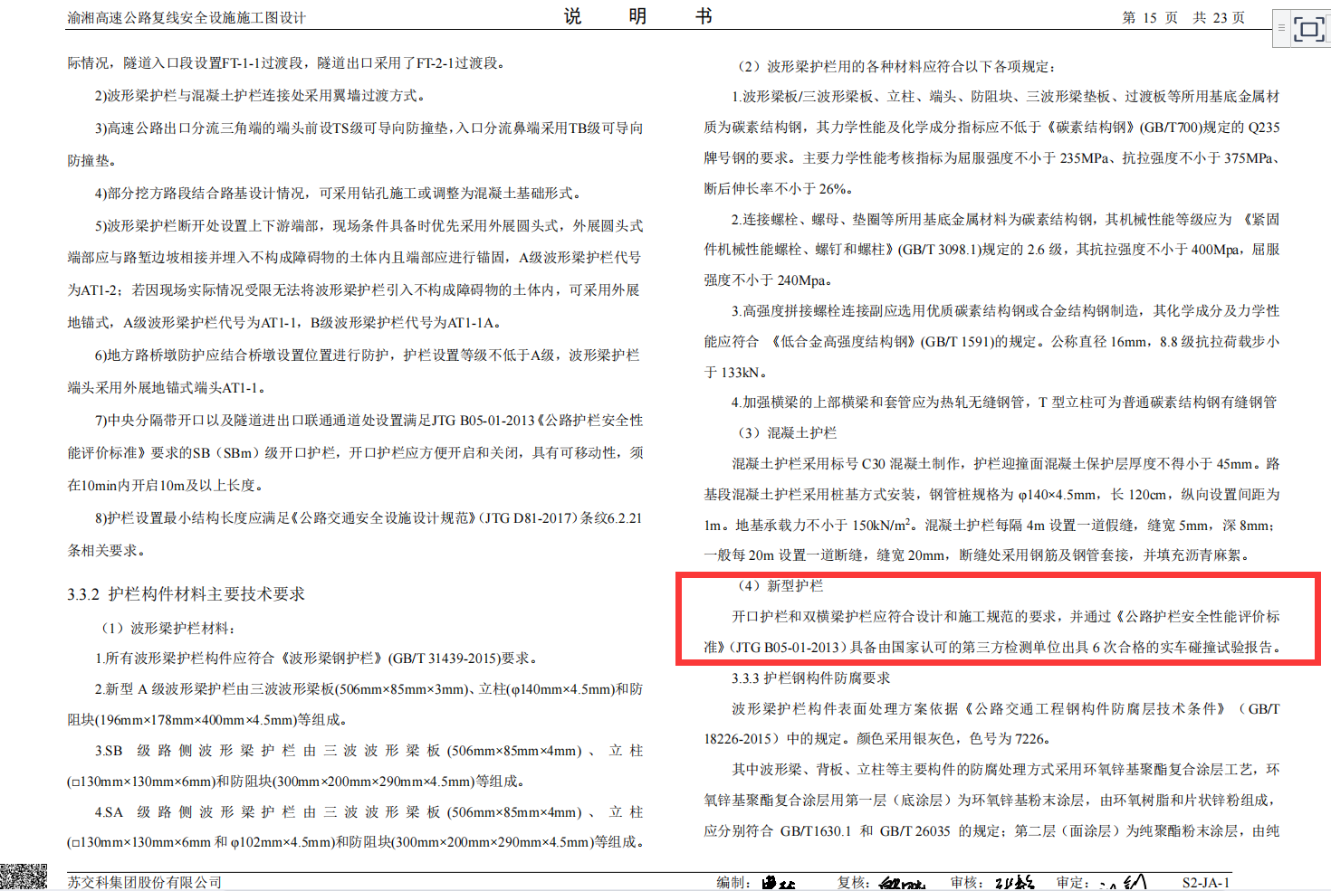
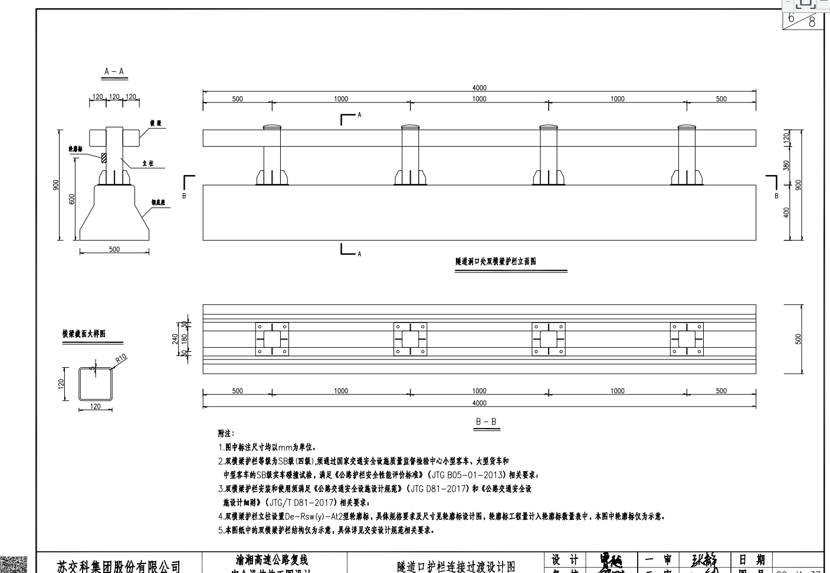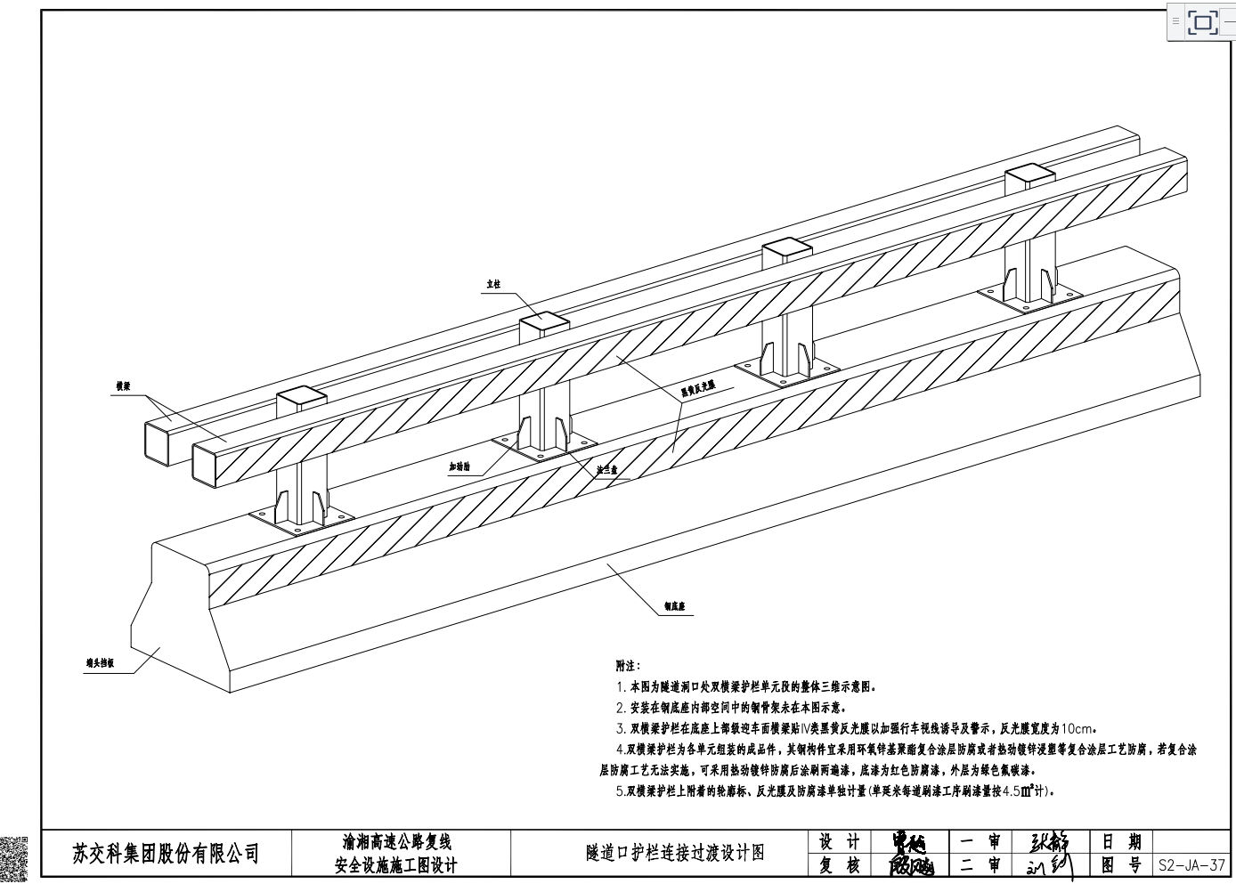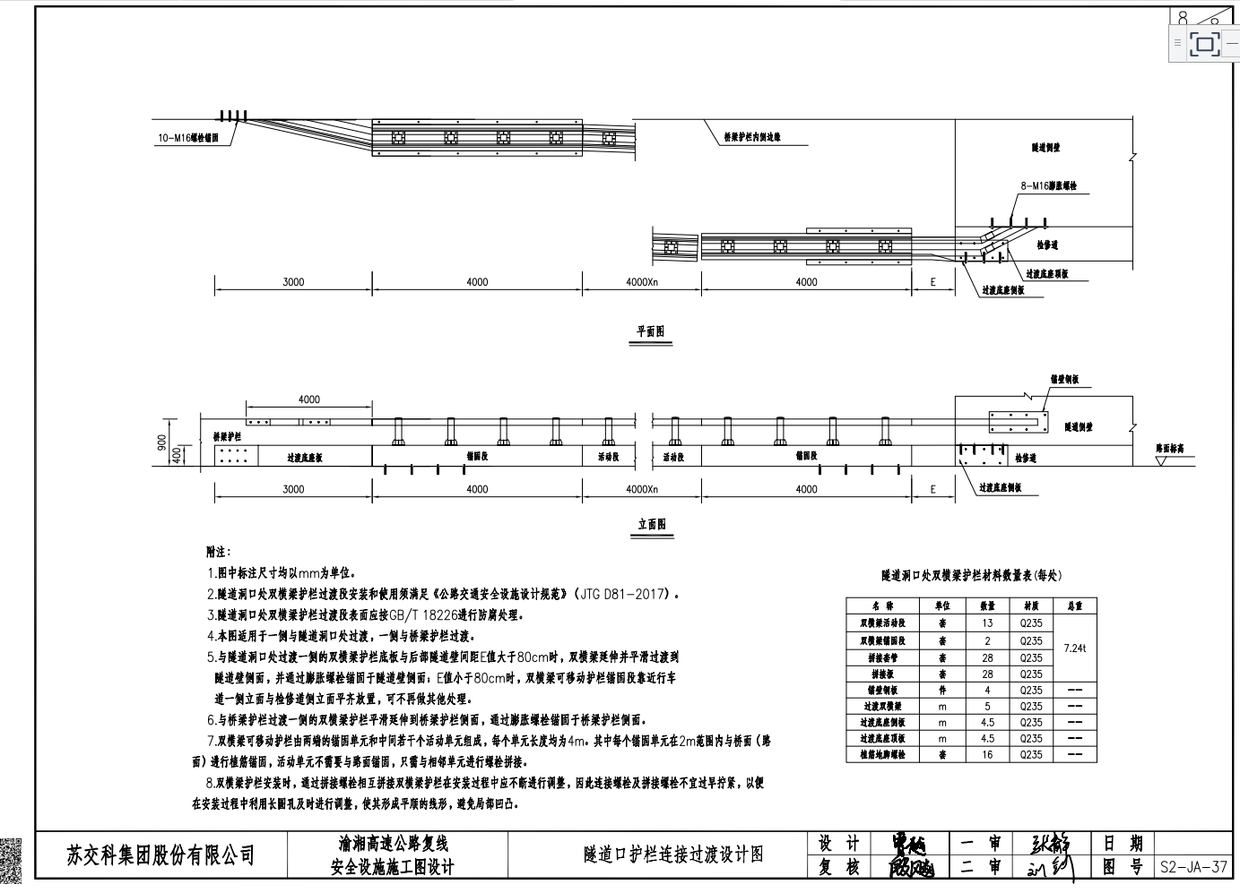

竞标文件格式

（以下内容为示例）

重庆通力高速公路养护工程有限公司
渝湘复线高速隧道洞口双横梁护栏材料采购
竞标文件

竞标单位名称全称（盖单位公章）

一、报价书

致：重庆通力高速公路养护工程有限公司
1．我方已仔细研究了重庆通力高速公路养护工程有限公司渝湘复线高速隧道洞口双横梁护栏材料采购竞争性比选文件的全部内容，根据相关取费标准，愿意以总报价（大写） （¥ ），并按约定实施。
2．我方承诺在投标有效期内不修改、撤销比选申请文件。
3．我方在此声明，所递交的比选申请文件及有关资料内容完整、真实和准确。
4．在合同协议书正式签署生效之前，本报价书连同你方的成交通知书将构成我们双方之间共同遵守的文件，对双方具有约束力。

竞 标 人： （盖单位章）
法定代表人或其委托代理人： （签字）
地址：
网址：
电话：
传真：
邮政编码：

年 月 日

二、法定代表人身份证明及授权委托书

（一）法定代表人身份证明
比选申请人名称：
单位性质：
地址：
成立时间： 年 月 日
经营期限：
姓名： （法人手签） 性别： 年龄： 职务：
系 （比选申请人名称）的法定代表人。
特此证明。

比选申请人： （盖单位章）
年 月 日

注：法定代表人的签字必须是亲笔签名，不得用印章、签名章或其他电子制版签名。

（二）授权委托书

本人 （姓名）系 （比选申请人名称）的法定代表人，现委托 （姓名）为我方代理人。代理人根据授权，以我方名义签署、澄清、说明、补正、递交、撤回、修改重庆通力高速公路养护工程有限公司渝湘复线高速隧道洞口双横梁护栏材料采购报价书、签订合同和处理有关事宜， 其法律后果由我方承担。
委托期限： 。
代理人无转委托权。
附：法定代表人身份证明。
法定代表人身份证正面 | 法定代表人身份证反面
代理人身份证正面 | 代理人身份证反面

竞标人： （盖单位公章）
法定代表人： （签字）
身份证号码：
委托代理人： （签字）
身份证号码：

年 月 日

三、有效的营业执照、公告资格要求

四、检测报告

五、竞标单位自行承诺部分
重庆通力高速公路养护工程有限公司：
我司承诺本次竞标文件的所有资料、业绩均为真实材料。我司将履行比选文件及合同约定。若违背竞争性比选文件及合同要求，我司将按照约定接受处罚。
我司承诺在最近三年没有出现违法违规或失信行为，且在“信用中国”网站（http://www.creditchina.gov.cn/）中未被列入失信被执行人名单（黑名单）；无拖欠劳务费的败诉记录；没有无故弃标的不良记录；未处于被责令停业，歇业，投标资格被取消，财产被接管、被采取强制措施、破产状态，并将按照比选文件要求实施项目。

竞标人： （盖单位章）

年 月 日

六、已标价报价清单
货币单位：人民币 元
产品名称 | 单位 | 暂估数量 | 不含税到场限价 |  | 不含税到场报价 |  | 投标人填报：增值税专用发票抵扣税率
产品名称 | 单位 | 暂估数量 | 单价 | 合计金额 | 单价 | 合计金额 | 投标人填报：增值税专用发票抵扣税率
双横梁护栏 | m | 360 | 1371 | 493560 |  |  | %
不含税最高总限价 |  |  | 493560 元
不含税竞标总报价
注：本竞争性比选文件约定的材料价格为公开竞争性比选，单价为不含税到场价（包含运输费、材料费、保险、通行费、合理损耗、间接费、运杂费、利润、规费、物价上涨、安全措施费、装卸费等在内的各种费用以及合同明示或暗示的所有责任、义务和一般风险），卸货至比选人指定的施工现场，报价请保留两位小数。暂估量仅作为评标的依据与基础，比选人根据开标结果与成交单位签订材料供应单价合同。各规格型号材料实际采购数量以比选人最终需求数量为准，比选申请人不得以此当做单价变更的任何条件。
1、表中价格为固定单价，项目实施过程不予调价，比选申请人须充分考虑相关风险后进行报价。
2、上述报价为税前单价，按税前单价及其税前合计金额进行评标，按含税单价签订合同。中标人含税单价=中标人投标报价*（1+中标人增值税专用发票抵扣税率），四舍五入保留两位小数。比选人应提供合法有效且符合比选申请人要求的增值税专用发票（开票方式为到场单价一票制，运输费等相关费用不再单独开具发票）。开具增值税专用发票和账单，注明比选人所用材料规格型号、方量、单价、总金额。材料结算单价和发票单价必须一致。

比选申请人（盖单位公章）：__________________
法定代表人（或授权代表）：______ ______ _
联系电话：___________ _ _

日期： 年 月 日

七、投标保证金

八、其他资料（如有）

